
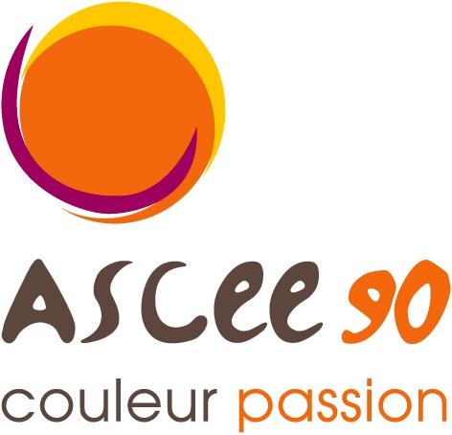
Union Régionale des Associations de Sport,
de Culture et d'Entraide Région
Est

Association Sportive, Culturelle
et d’Entraide de l’Environnement
Territoire de Belfort
Dimanche 3 février 2019

BALLON D’ALSACE

En fonction du nombre d’inscrits et des conditions climatiques, l’ASCEE se réserve la possibilité d’annuler la sortie. Dans ce cas, l’information sera transmise dans la semaine précédant l’activité.
Équipement conseillé : chaussures de marche montantes, vêtements chauds et imperméables, gants et bonnet.

